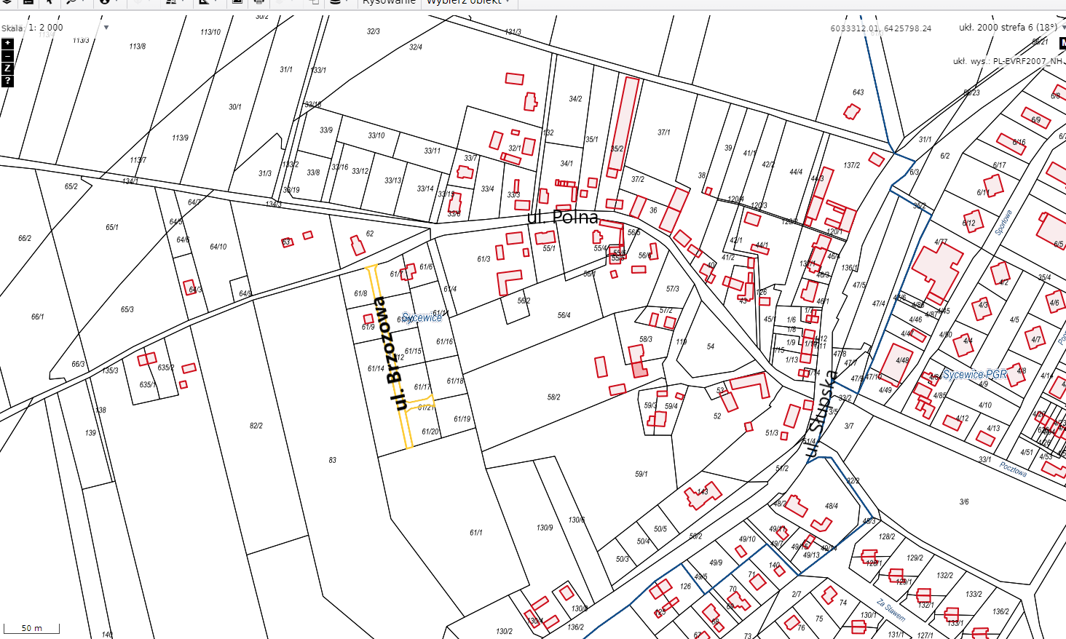
Załącznik do Uchwały nr LV/506/2022 Rady Gminy Kobylnica z dnia 27.10.2022 r.

